
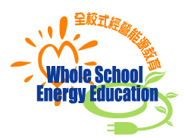

----你我都具有煋煋之火的能量
您想來一堂知性又有趣的能源課程嗎？本計畫使用在地化的KEEP(K-12 Energy Education Program)能源教材，由能源之煋教師，以全台走透透的方式，免費協助學校建立能源教育概念及融入能源教育於教學領域中。貴校參加「2008能源之煋～KEEP能源教育教學推廣巡迴活動」能GO：

- 不再「低」聲「碳」氣！學習更生動的能源教學，讓每個學生老師都能量滿檔。
- 引入能源新素材，激化全校各科老師能源潛力，不再是自然老師單打獨鬥的教學課程。
- 結合家庭及社區生活的課程，帶動全校一同進入節能減碳新紀元。
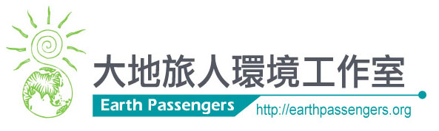

【主辦單位】
【活動時間】2008年9月1日至2009年6月30日。
【報名費用】本活動由台達電子文教基金會贊助推廣，不另行收費。前200個報名學校更可獲得”能源檢測電子式功率表”一只 (每校限一只，可重複報名，至多可報名三次)，先報先送，送完為止！
【報名方法】即日起至2009年5月30日，至少於活動日前一週或兩週報名，額滿為止，請email或傳真報名表至大地旅人環境工作室王弘毅先生收（Email：lanew40@earthpassengers.org；TEL：02 29350203 FAX：02 29350596）。
【課程類型】請見下列報名表。
【活動網址】能源學校部落格（www.wretch.cc/blog/k12eep）或大地旅人網站（earthpassengers.org）
【注意事項】
- 本活動因免費推廣，如學生教學，教室須有一位以上教師協助活動進行。
- 申請人及學校，必須善盡與學校相關人員(含班級老師)溝通協調之義務。
- 管理單位與學校溝通後，保有能源之煋巡迴時間安排之權利。
- 若預約多日課程者，且交通易達性不高者，需協助能源之煋老師之食宿安排。
- 請於活動結束當日，填寫教學回饋單，回傳大地旅人環境工作室，作為本活動日後更進步的參考依據。
- 為廣泛推廣，報名單日「能源研習」的學校需邀請附近三所以上學校的教職人員共同參與，人數不拘。
【KEEP能源教育簡介】
KEEP能源教育，提供任教於各領域的幼稚園到高中老師，一種體驗式、思考式及活動式的教學單元，能源之煋推廣活動的概念架構即依此而來，所有教學皆參考四大主題來規劃：
- 主題一：「我們需要能源」
學習能量的本質，引導對於能源的利用，能源系統如何影響日常生活有所覺知。包括『什麼是能源』、『能源形式』、『能源從何而來』等單元。
- 主題二：「能源的開發」
協助分辨不同能源的來源並學習如何轉化成人們所需能源的過程。包括『什麼是能源』、『能源如何在系統中流動』、『太陽能鍋原理及操作』等單元。
- 主題三：「能源開發的效應」
鼓勵探索能源使用如何影響人類生活，促進對於社會及個人如何管理能源的了解。包括「讀表高手」、「能源使用的前世今生」等單元。
- 主題四：「能源的管理」
促進知識及技巧，並鼓勵以更有效的方式永續地使用能源。包括「訂定生活能源行動計畫」、「了解能源領域的工作」等單元。

【能源之煋教師簡介】
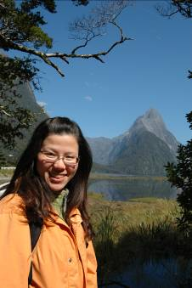
呂雅茗老師推動能源教育的熱情女孩，豐富的解說教學及活動帶領經驗，
使得生活裡信手拈來都可以是能源教育的活潑教材。相信能源教育是最能
從生活中實踐與應用，只要是能源教育相關題材，決不會錯過。

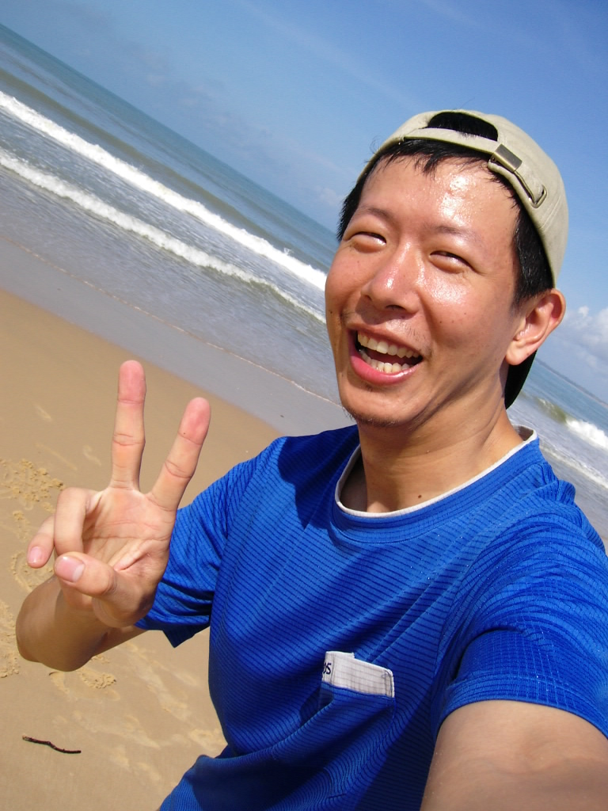
簡經修老師則有雙設計能源教材的巧手，有著對於大自然的藝術基因，總能設計出知性與感性之美兼具的能源教學活動。幽默開朗是他的註冊商標，透過他活潑的能源教學，讓大夥有如醍醐灌頂般，身心都開竅起來。

【報名及客制化活動流程】
填寫報名表，電子郵件或傳真預約報名
大地旅人工作室確認學校細節及需求
能源之煋聯繫學校確認課程細節
能源之煋到校推廣教學
學校給予回饋、填寫回饋單
大地旅人工作室，排定推廣日期及能源之煋教師人員

更符合教師課程需求的客制化教學設計

2008能源之煋～
KEEP能源教育教學推廣巡迴活動報名表

學校名稱 |  | 縣市 國(中)小學 |  | 學校地址
申請人 |  |  |  | Email
聯絡電話 |  |  |  | 傳真
對象 |  | □學生_____年級共_____位  □老師_____年級共_____位 |  | 希望授課時段 | 年 月 日～ 月 日  □上午□下午___時~___時
希望授課教學主題  (請參考KEEP能源教育簡介，多天活動可複選) |  | □我們需要能源  □能源的開發  □能源開發的效應  □能源的管理 |  | 請選擇活動類型
單日課程：(請於活動一週前報名)
□教師研習(1-3小時)
□學生課堂能源教學~搭配九年一貫課程(1-3小時)
□班親會教學示範1小時
多日活動：(請於活動兩週前報名)
□輔助學校全年段能源課程教學(至多5日)
□協助能源週活動規劃(至多5日)
外邀參與學校名稱
從哪些資訊得知本活動訊息：□學校公文□網站□電子報□新聞媒體□朋友同事□其他____
請回答下列問題，以利提供客制化教學
- 請簡述參加的動機與需求？ (可複選)
□學校太耗能，希望透過教育途徑提升意識 □想多了解一些有關能源的知識及議題 □因應政府的節能減碳政策 □希望以能源為主題，融入教學
其他：____________________________________________________________________________________
- 請說明學校推動能源教育最大的困難？(可複選)
□教職員及學生沒有能源意識 □能源知識不足，覺得太過艱深 □學校太過繁忙，無法顧及能源教育
其他：____________________________________________________________________________________
3. 請簡述教師或學生可能已具備能源的先備知識
4. 學校先前是否有推動能源教育相關活動，請簡述推動內容及問題
課程名稱 | 推動時間 |  | 內容簡述 |  |  |  | 問題簡述
申請人簽名： 教務主任簽名：
名請電郵或傳真 大地旅人環境工作室 專案經理：王弘毅
E-mail：lanew40@earthpassengers.org FAX：(02)29350596

